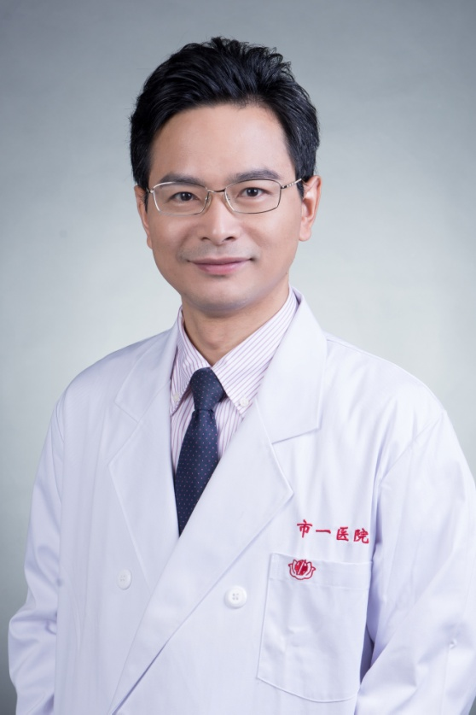
妇产科：祝亚平 主任医师
妇产科：祝亚平，男，1987年毕业于广州中山医科大学，本科学历，医学博士。现任上海交通大学附属上海市第一人民医院妇科执行主任，上海交通大学医学院及南京医科大学硕士研究生导师。上海市医学会妇科肿瘤分会副主任委员，中华医学会妇科肿瘤分会委员。业务覆盖各种妇科疾病的治疗，专业妇科肿瘤，擅长各种妇科良恶性肿瘤手术，尤其精于妇科宫腔镜，腹腔镜等微创手术。对子宫内膜癌及子宫颈癌保留生育功能手术，宫颈癌保留神经手术，子宫切口妊娠微创手术，各种子宫内膜异位症的治疗等有丰富经验与研究。

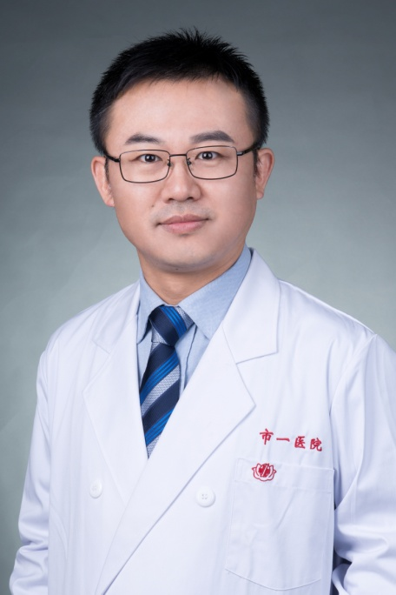
肿瘤科：李琦 主任医师
李琦，男，医学博士，主任医师，博士生导师，肿瘤内科执行主任
毕业于上海交通大学医学院。任中国临床肿瘤学会胰腺癌专家委员会委员、中国医师协会全科医师分会青年委员、上海市医学会肿瘤专科委员会委员、上海市抗癌协会癌症康复与姑息治疗专业委员会（CRPC）委员、中国医药教育协会肺部肿瘤专业委员会委员、中国医促会胰腺疾病分会青年委员、中国研究型医院学会胰腺疾病专业委员会委员、上海市抗癌协会肺癌分子靶向与免疫治疗专业委员会委员、上海市疾病预防与控制中心综合医院肿瘤防治委员会秘书、上海市抗癌协会肿瘤微创治疗专业委员会委员、教育部学位中心论文评审专家等社会任职。
专业特长
2010、2011年公派至美国MD Anderson癌症中心以高级访问学者身份进修学习。从事肿瘤临床诊治工作20年，具有丰富的肿瘤综合治疗经验，擅长胃癌、结直肠癌、肺癌、胰腺癌、肝癌等恶性肿瘤化疗及分子靶向治疗。以第一作者在《Gastroenterology》等杂志发表论文50余篇。作为课题负责人，主持国家自然科学基金面上项目3项、上海市科委、上海市临床创新三年行动计划等课题数项，入选上海交通大学医学院高峰高原人才培养计划、上海市浦江人才培养计划，获上海市卫生系统青年人才最高荣誉奖“银蛇奖”、上海医学科技奖三等奖等。

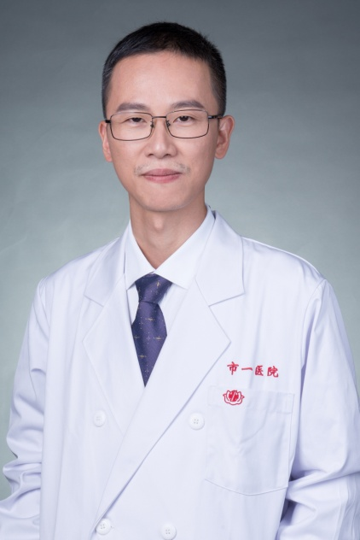
骨科：易诚青 主任医师
上海交通大学附属第一人民医院骨科主任医师、医学博士、硕士生导师、留德访问学者。专业特长为关节外科与运动医学，曾分别赴德国、奥地利、香港等地研修关节外科。 擅长各种关节疾病（退变、损伤、运动及发育异常）的个体化、阶梯式诊疗，尤其精于人工髋膝关节置换与肩膝关节镜手术。年手术量与手术优良率居于学科前列，专业成绩突出，曾多次被德国石荷州Ostsee-Damp报、东方卫视、新民晚报等媒体报道。
现任上海市第一人民医院骨科行政副主任、关节外科与运动医学学科带头人。现任上海市医学会骨科分会关节镜学组副组长、上海市医师协会骨科分会关节外科学组委员、上海市医学会运动医学分会委员、上海市医学会骨科分会关节外科学组青年委员。
兼任中国研究型医院学会骨科分会关节外科专委会全国委员（及关节微创学组委员、数字化研究学组委员）、中国老年医学学会骨质疏松分会关节外科专委会全国委员、中国医药教育协会医疗器械管理专委会骨科学组全国委员。
受聘中国医师协会骨科分会继续教育部翻译主编、《JBJS中文版》副主编、《Knee》审稿人、上海市住院医师规范化培训考核专家、上海市专科医师规范化培训考核专家、国家自然科学基金委评审专家、上海市科委评审专家。
历年入选上海交通大学医学院优秀青年教师、上海市第一人民医院优秀青年医学人才、上海市第一人民医院卓越医师人才计划。承担国家自然科学基金、教育部专项基金、上海市科委等10余项课题，发表50余篇论著，其中SCI收录10余篇。

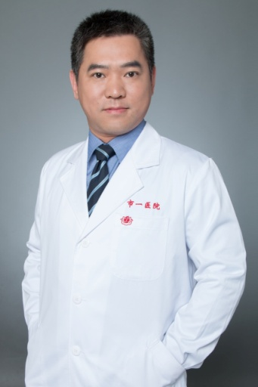
骨科 ：宋滇文 主任医师
医疗专长：脊柱外科
上海市第一人民医院骨科主任医师、教授、博士生导师，骨科南部执行副主任兼脊柱外科学术带头人，原第二军医大学附属长征医院脊柱外科主任医师、教授，2016年4月，作为人才引进加盟上海市第一人民院骨科。
宋滇文教授系国内知名脊柱外科专家，长期从事脊柱外科临床工作，擅长颈椎病、腰椎间盘突出症、腰椎管狭窄症、腰椎滑脱症、胸椎黄韧带骨化症、脊柱外伤和脊柱畸形的诊断和治疗，在脊柱肿瘤和脊柱结核等疑难复杂疾病的诊治领域有着极深的造诣，其数量和水平名列国内前茅。先后赴澳大利亚悉尼大学医学院和美国MD Anderson Cancer Center作为脊柱外科访问学者深造，掌握了世界一流的脊柱外科技术和理念。现为北美脊柱外科学会（NASS）国际委员、中国康复医学会脊柱结核病学组委员、中国医药教育学会骨科分会脊柱学组委员、中国医师协会骨与关节畸形脊柱学组委员、中国抗癌协会肉瘤专业委员会脊柱肿瘤学组委员。先后以第一作者和通讯作者撰写发表学术论文40余篇，其中SCI论文11篇，主持国家自然科学基金2项、省部级基金4项。

